Отчет о проведенных мероприятиях
Дом культуры «Восток»
С 23 января по 29 января 2023 года
С 23.01 в фойе дома культуры «Восток» организованна фотовыставка фотографа-любителя Анатолия Синицына, посвященная нашему любимому городу – Дальнереченску.
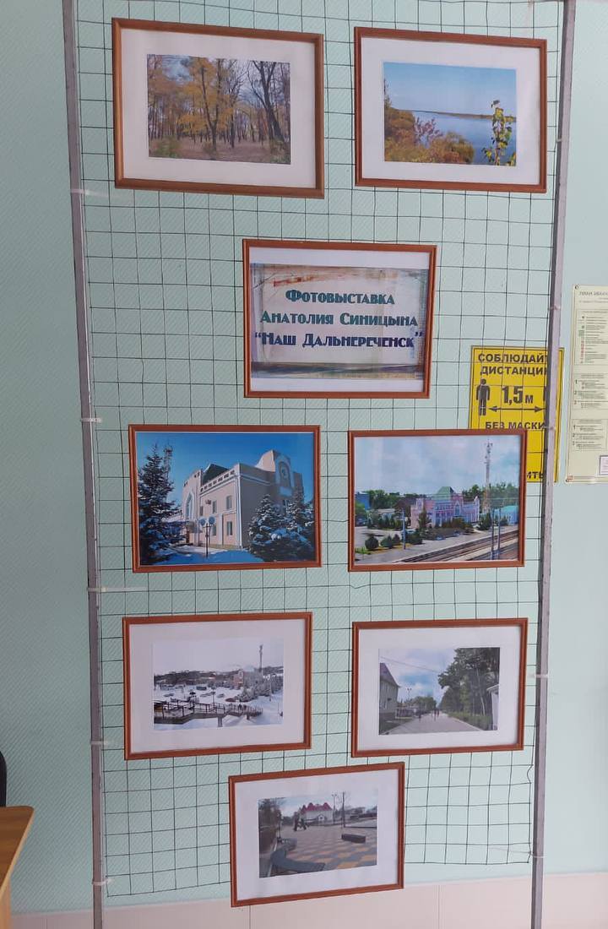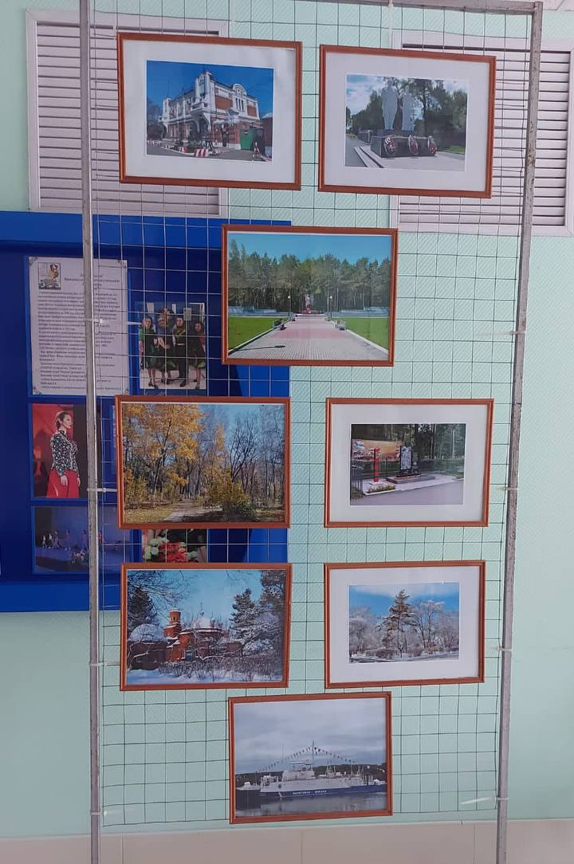
27.01 проведена онлайн-викторина посвященная памятному событию истории России – Дню снятия блокады Ленинграда.
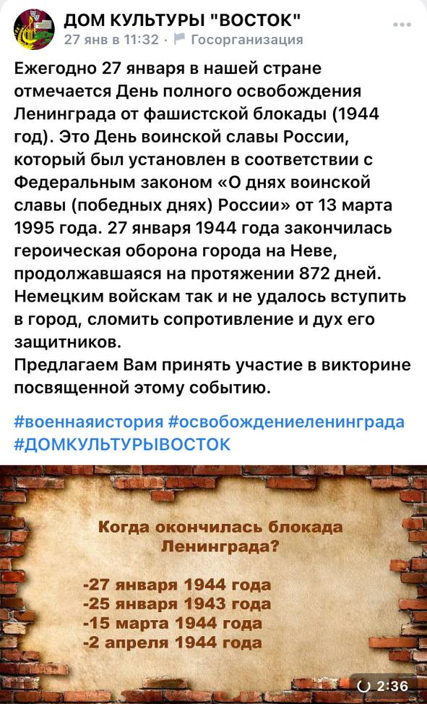
29.01 на лыжной базе «Графская» проведено Открытое первенство по лыжным гонкам на Приз главы Дальнереченского городского округа С.В. Старкова. Солисты и творческие коллективы Дома культуры «Восток» подготовили для всех присутствующих небольшую концертную программу.
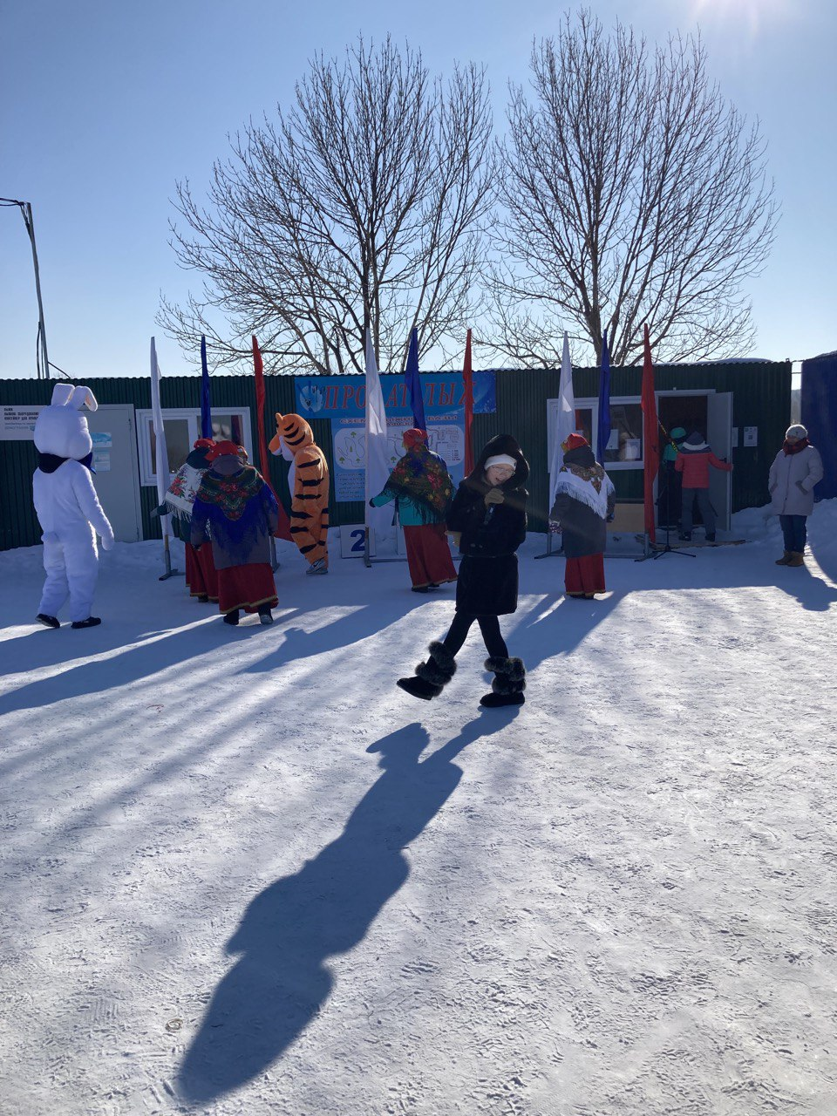
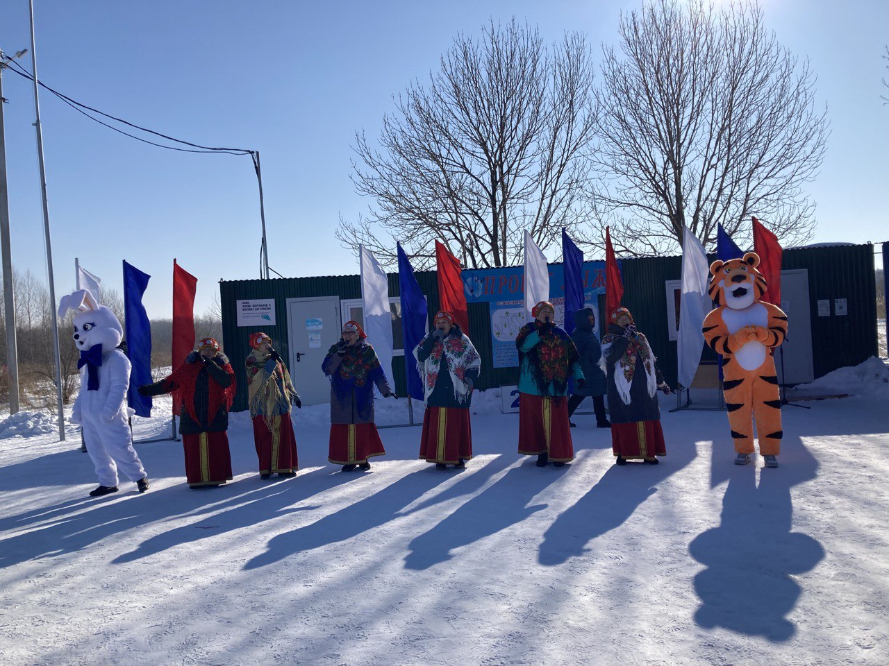

Отчет Дома культуры
имени В. Сибирцева
23.01 проведена онлайн-викторина - «Это интересно». Каждый желающий смог узнать много интересного, а также проверить свои знания.
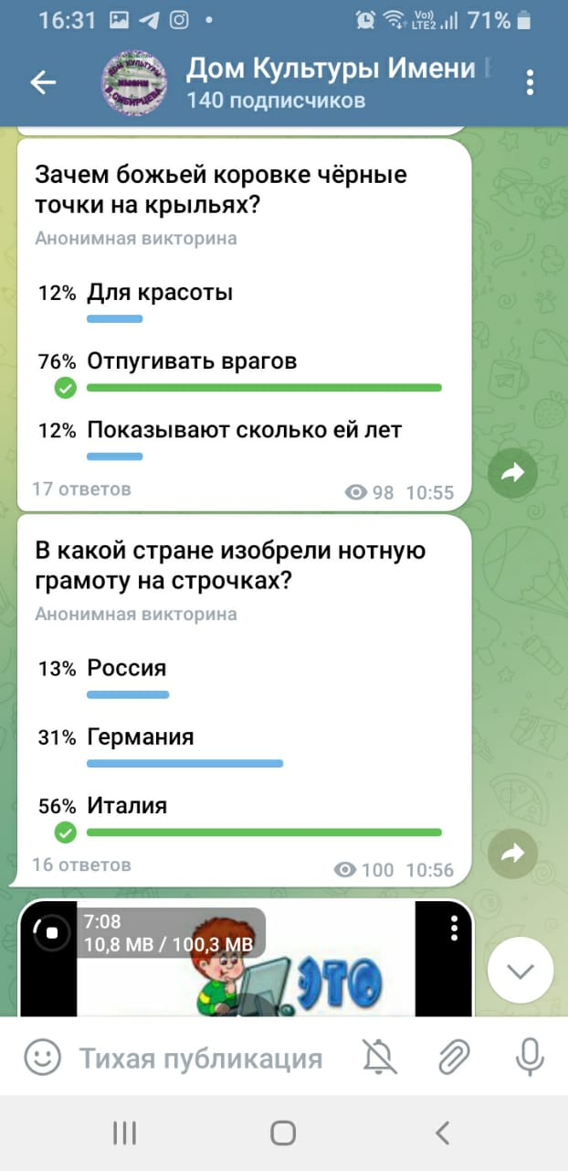
24.01 в Доме культуры имени В. Сибирцева, для жителей микрорайона прошла развлекательная программа «Нам года – не беда» - 50+.Любимые песни и танцы, ждали всех гостей этого вечера.

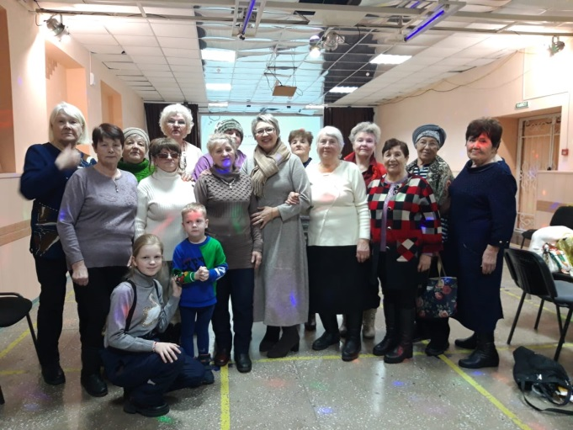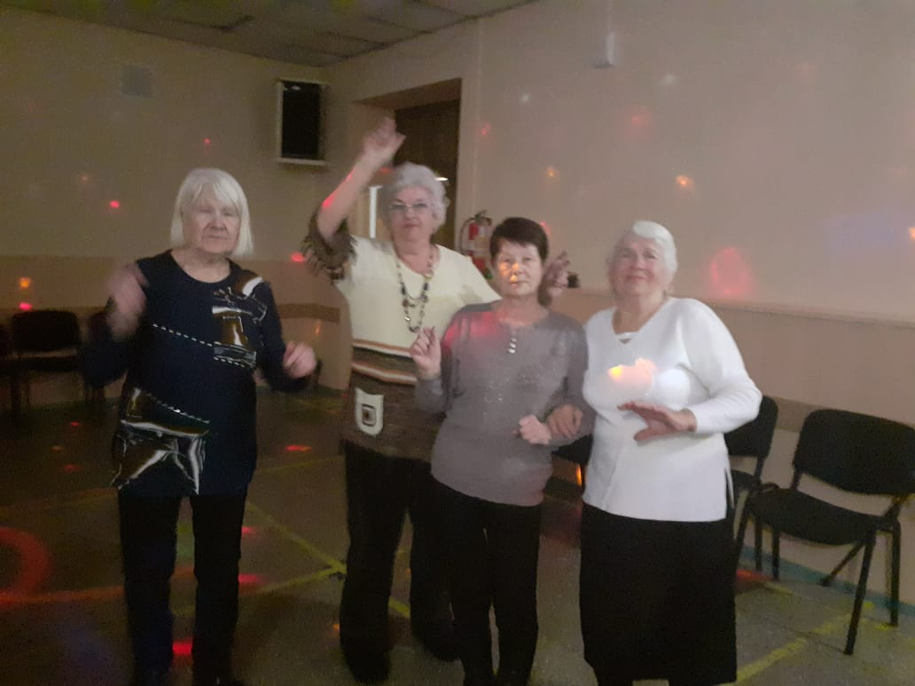

25.01 размещена познавательная публикация «Певец эпохи». В день памяти мы говорим о прославленном советском исполнителе авторской песни, актере и поэте В.С. Высоцком. Его песни и стихи поистине считаются легендарными и по сей день.
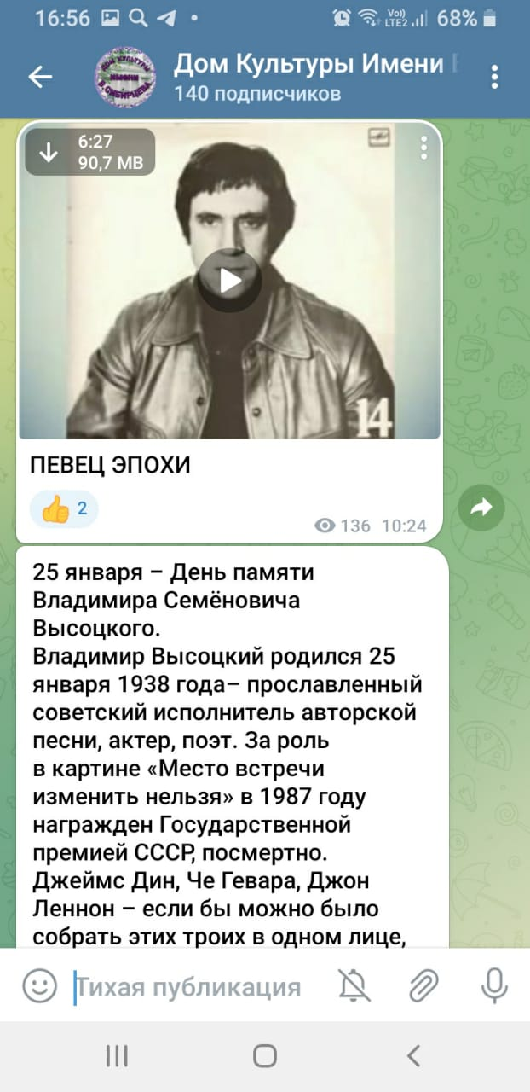
26.01 сотрудниками было подготовлено памятное онлайн-мероприятие «Забыть нельзя» ко Международному Дню памяти жертв Холокоста. Участники проникновенно рассказали о событиях того времени, поделились своими впечатления от полученной информации.

С 24.01 по 27.01 в Доме культуры имени В. Сибирцева, прошел ряд мероприятий посвященных Дню снятия блокады Ленинграда.
24.01 состоялось открытие фотовыставки «Город, который выжил».

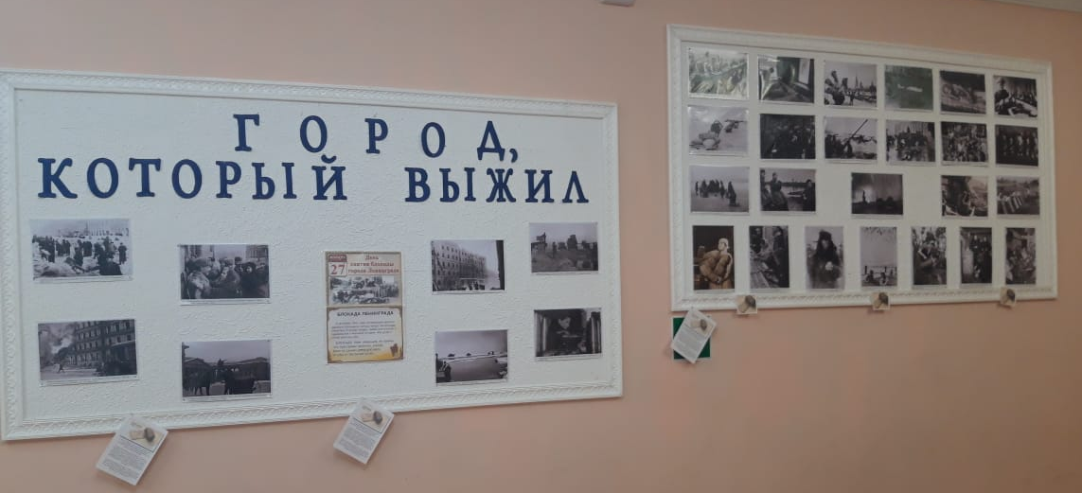
26.01 сотрудники Дома культуры подготовили видеоролик «Блокада Ленинграда».

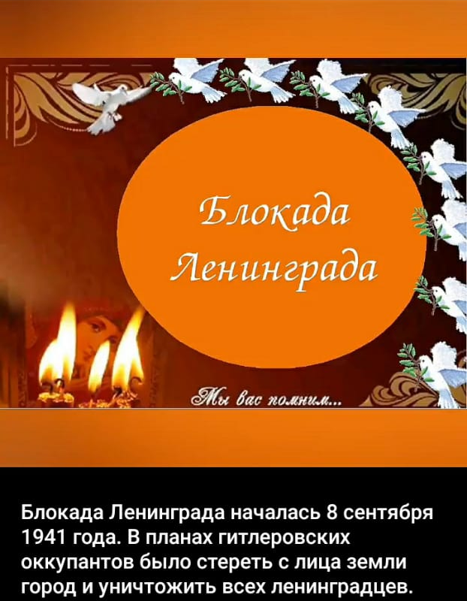
27.01 в Доме культуры им. В. Сибирцева состоялся исторический час для детей «Дети блокады».
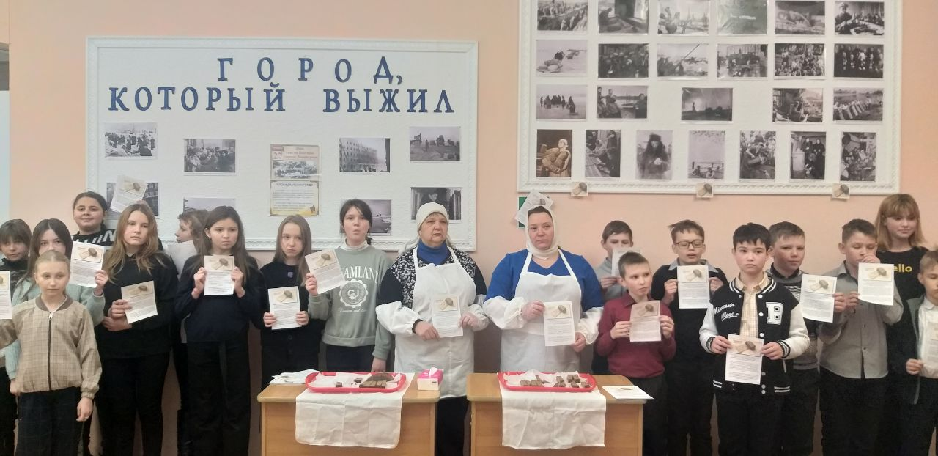
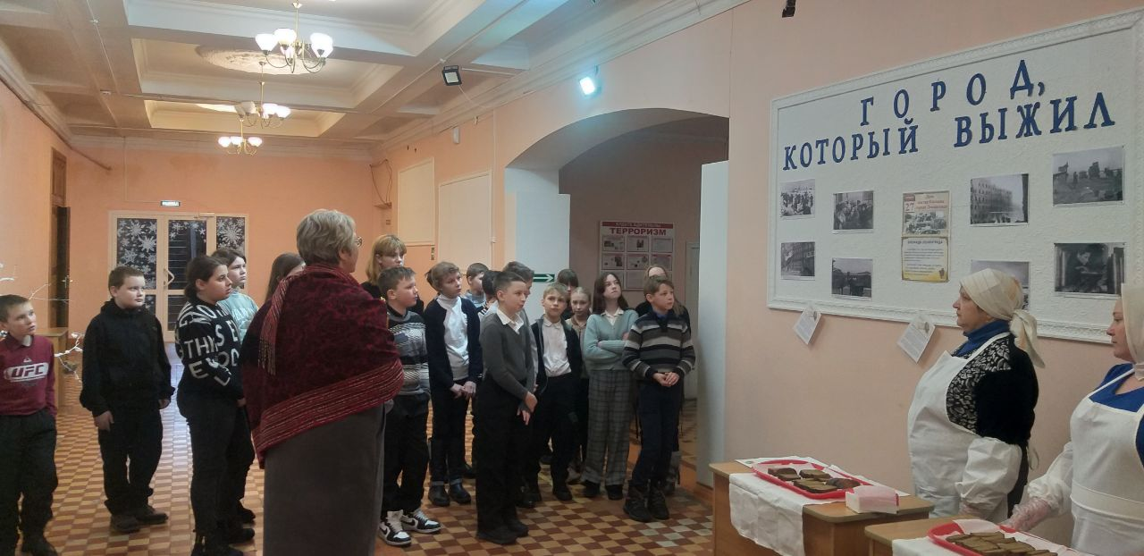
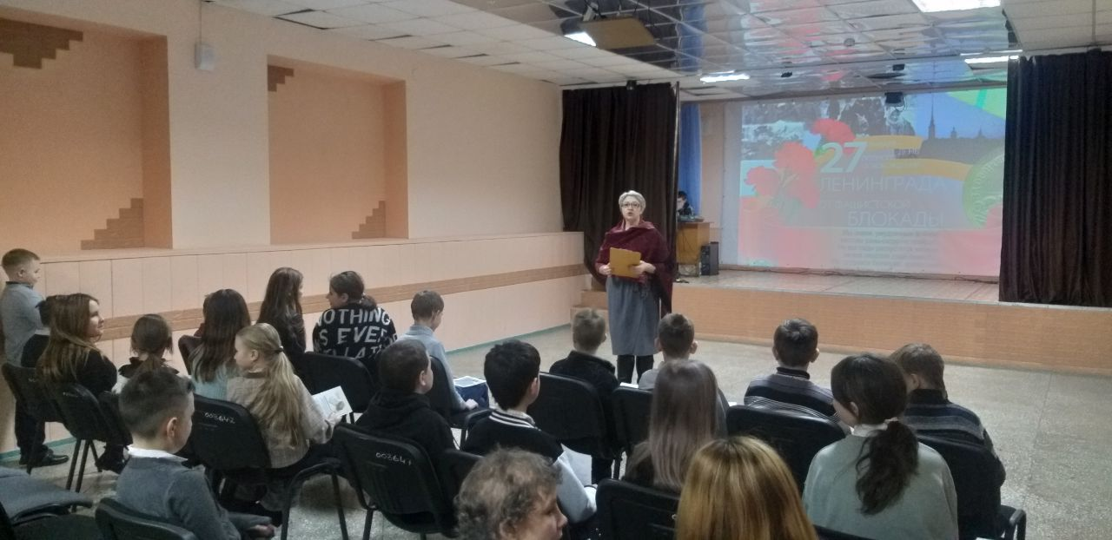

27.01 сотрудники подготовили памятное онлайн мероприятие «Мы помним». Дети прочли трогательные стихи о тех страшных событиях, оставивших неизгладимый след в истории человечества.

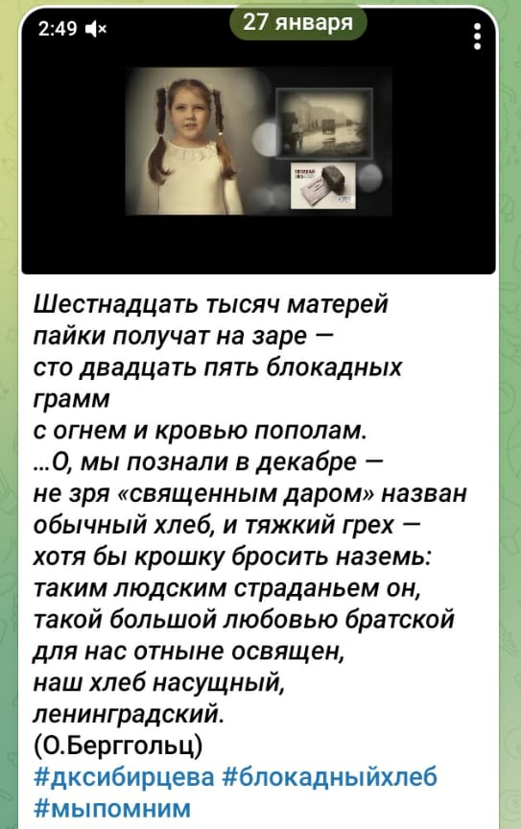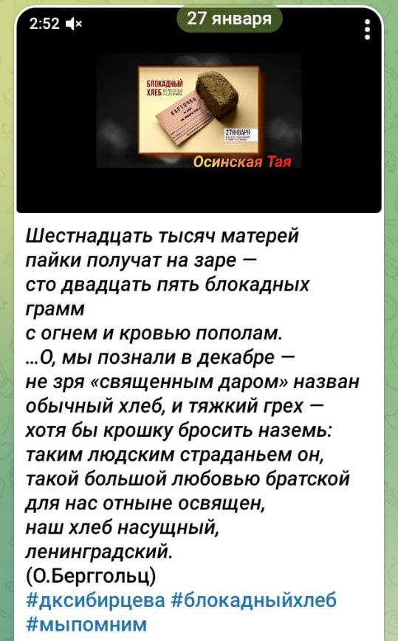

27.01 прошла акция свеча памяти «Мы помним!», к которой мог присоединиться любой желающий.
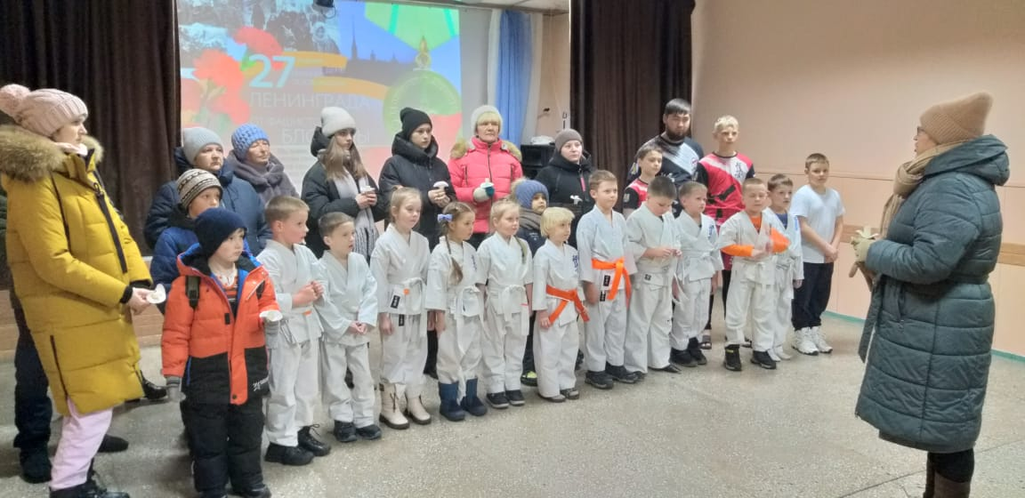
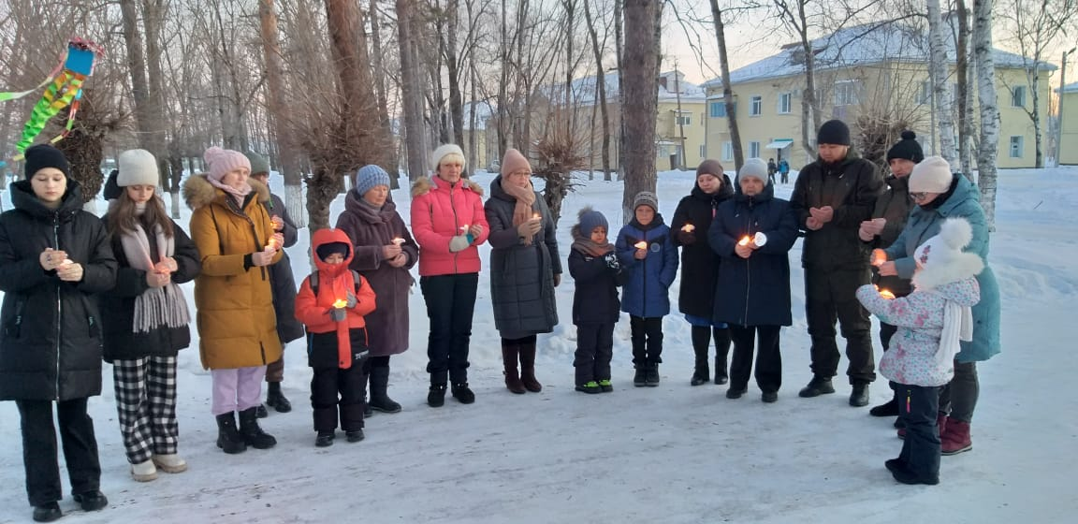

Отчет
Клуба «Космос» село Грушевое

27.01 в клубе «Космос» прошёл час памяти для жителей села «Мы помним о вас, Ленинградцы». Присутствующие познакомились с документальной хроникой блокадного города. Узнали о героизме жителей Ленинграда. Мероприятие завершилось под стук метронома, почтили память минутой молчания.
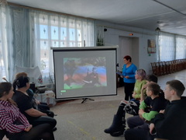

28.01 в клубе «Космос» был организован круглый стол для детей и подростков «Другу руку протяни». В результате проведённого мероприятия, участники озвучили те качества, которые помогают им дружить. Все работали активно, слаженно и с удовольствием.
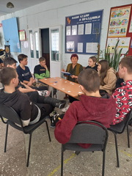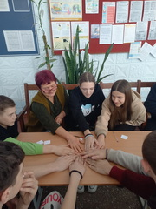

Отчет проделанной работе
Лазовского клуба филиала

24.01 Лазовским клубом проведена познаватеьная программа для учащихся 6-х классов МБОУ «СОШ» № 5 «Маленькие жизни Холокоста». Программа приурочена ко Дню памяти жертв Холокоста.

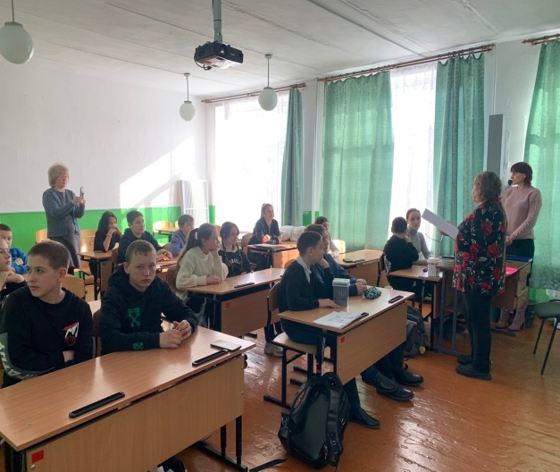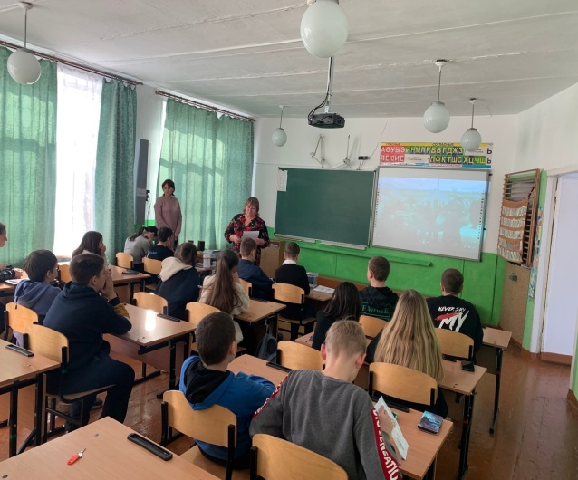

25.01 размещен онлайн – мастер-класс «Заинька беленький» по изготовлению подделки из бумаги.
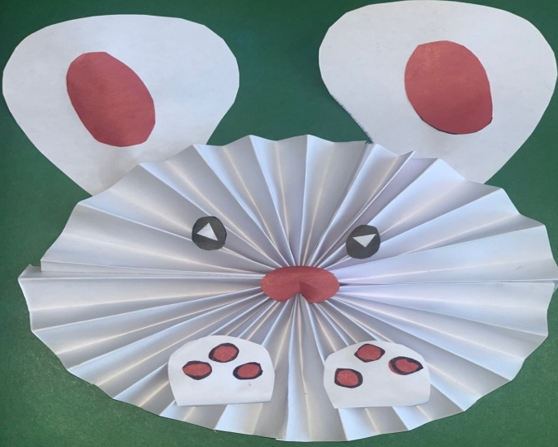

27.01 в Лазовском клубе проведена познавательная программа для детей «900 дней во имя жизни», посвященная Блокаде Ленинграда.
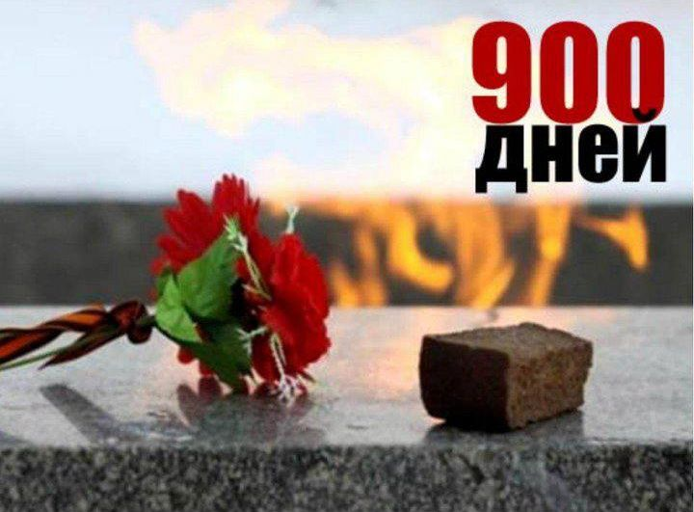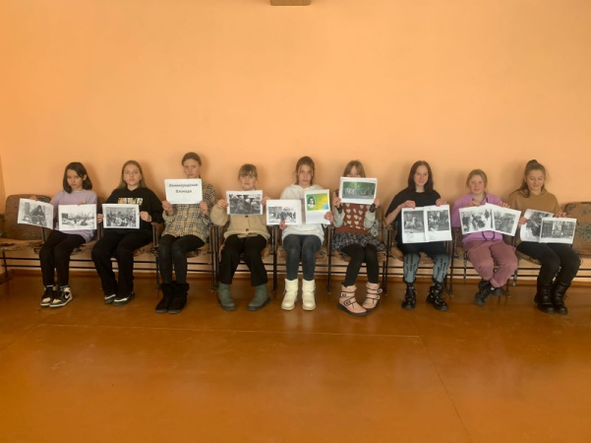

28.01 в Лазовском клубе проведена игровая программа для детей «Игры нашего двора». Участники программы познакомились с подвижными дворовыми играми, такими как «Цепи – Цепи, «Горячая картошка», Вышибала».

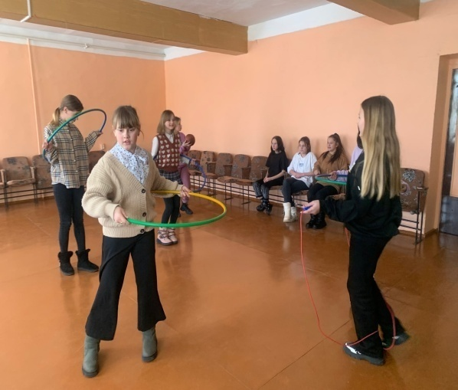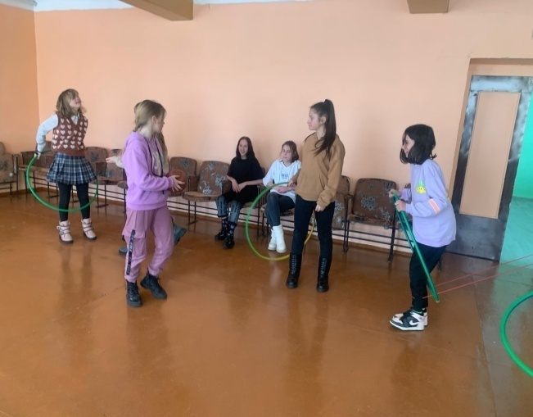

28.01 в Лазовском клубе проведена танцевальная программа для молодежи «Здоровая молодежь – здоровая страна». В дружеской атмосфере и зажигательными танцами участники программы провели свой досуг.
